Funzione derivata. Verifica
- Qui sotto trovi i grafici di y = x², y = x³ e delle loro derivate. Completa la tabella.
Funzione | Derivata
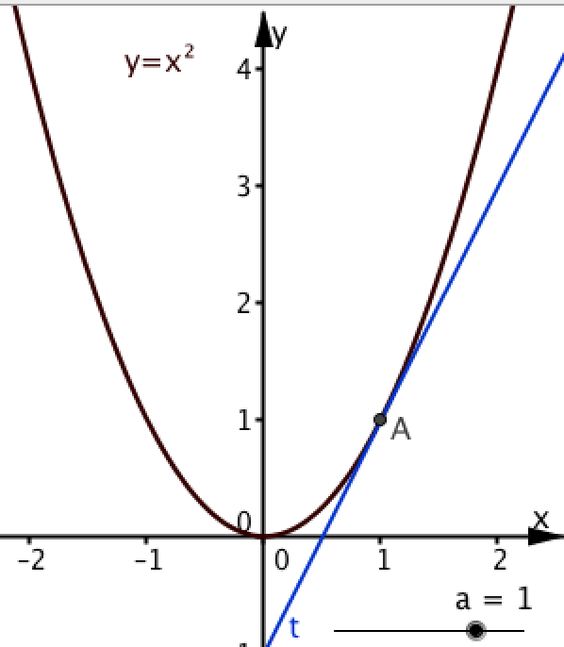  A(1, ….) m_{t} = …. | 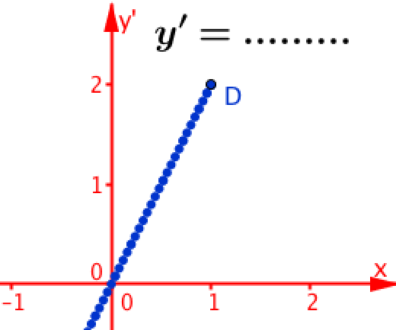  D(1, ….) y’(1) = ….
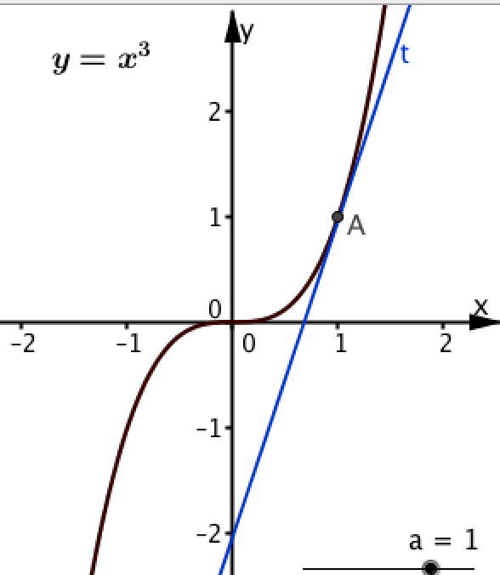  A(1, ….) m_{t} = …. | 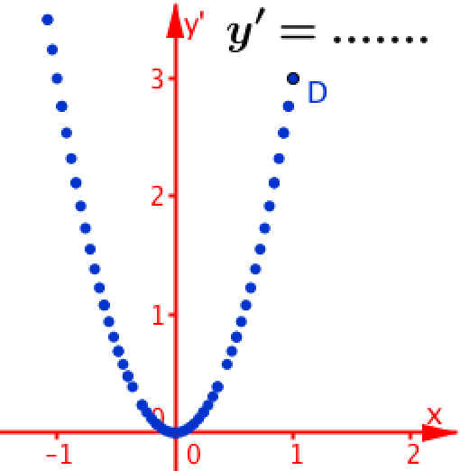  D(1, ….) y’(1) = ….
2. Completa la tabella seguente
Funzione | Derivata | Ascissa a | Derivata nel punto di ascissa a
y = x |  | a = $-3$
y = $\frac{3}{2}$ |  | a = $\frac{2}{3}$
y = x³ |  | a = $-\frac{3}{4}$
y = x² |  | a = $\sqrt{2}$
y = x⁴ |  | a = $-\frac{1}{2}$

